Pressemitteilung wpi 629 / 0319  Fachgebiet: Unternehmensnews  Girls‘Day 2019 bei ifm – Ein Tag voller ifm-Eindrücke  Essen / Tettnang, März 2019 – Am Donnerstag, den 28.03.2019, nahm die ifm-Gruppe am deutschlandweiten Girls’Day teil. Die insgesamt 39 Teilnehmerinnen genossen einen spannenden Tag an den ifm-Standorten in Essen und Tettnang. In diesem Jahr feierte ifm in Essen sein 10-jähriges Girls’Day-Jubiläum und ifm in Tettnang nahm sogar schon zum 13. Mal teil.  In Essen startete der Tag um 08:30 Uhr im Glückaufhaus. Nach einer kurzen Unternehmenspräsentation stellten einige Auszubildende ihre Ausbildungsberufe vor. Dabei schauten die „Girls“ auch in den dazu relevanten Ausbildungsabteilungen vorbei und erhielten einen Einblick, wie der Alltag in diesem Beruf später wirklich aussieht. Dieses Jahr neu dabei: Die Abteilung Produktdesign. Während einer Produktschulung konnten die jungen Mädchen mehr über Sensorik und Automatisierungstechnik erfahren und sogar viele ifm-Produkte selbst in der Hand halten und anschließen. Zum Mittagessen ging es in das ifm-Logistikzentrum an der Bamlerstraße, wo es dann gut gestärkt eine Führung durch das automatisierte Zentrallager von ifm gab. Zum Abschluss kehrten alle für eine abschließende Fragerunde in die Firmenzentrale zurück. Gegen 15:00 Uhr wurde der Tag mit einem Gruppenbild beendet.  In Tettnang wurde den Mädchen von 08:30 Uhr bis 12:30 Uhr ein ebenfalls abwechslungsreiches Programm geboten. Der Tag startete mit einer Unternehmenspräsentation, bei der die Mädchen auch die Möglichkeit hatten, einige ifm-Produkte in die Hand zu nehmen und genau zu betrachten. Durch verschiedene Applikationsbeispiele wurden den Mädchen dabei auch die Einsatzmöglichkeiten der ifm-Sensoren vorgestellt. Nach der Frühstückspause startete das Spiel „Ausbildungsberufe unter der Lupe“. Dabei stellten die ifm-Azubis Ihre Ausbildungsberufe ausführlich und spielerisch vor und die Teilnehmerinnen konnten in einem persönlichen Gespräch alle offenen Fragen klären. Im Anschluss folgte eine Unternehmensführung durch die technischen Produktionshallen von ifm. Schlussendlich wurde der Tag auch mit einem Gruppenbild beendet.  An beiden Standorten war der Girls’Day 2019 ein voller Erfolg und die ifm-Unternehmensgruppe freut sich schon jetzt auf das nächste Jahr. | Kontakt  ifm electronic gmbh  Friedrichstr. 1  45128 Essen  www.ifm.com  Tel.: 0201 / 24 22-0  Fax.: 0201 / 24 22-1200  E-Mail: presse@ifm.com  Simone Felderhoff  Unternehmenskommunikation  Tel.: 0201 / 24 22 1411  E-Mail: simone.felderhoff@ifm.com
  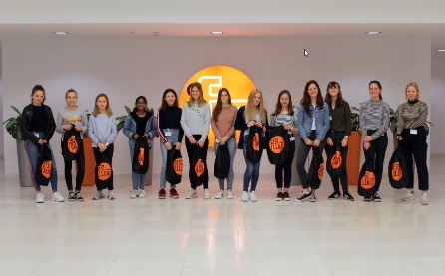  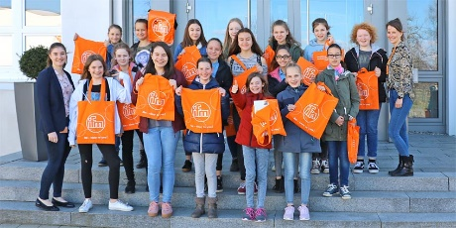 | wpi_629_print.jpg  Girls‘Day 2019 bei ifm in Essen.  wpi_629_print.jpg  Girls‘Day 2019 bei ifm in Tettnang.
  Texte / Bilder finden Sie unter: | www.ifm.com/de/presse-unternehmen

